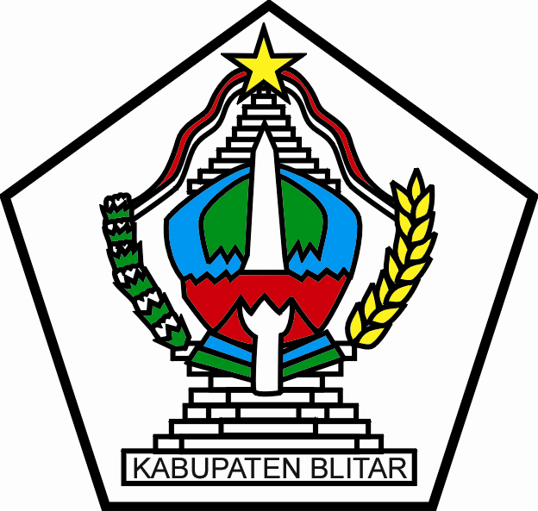 | PEMERINTAH KABUPATEN BLITAR  KECAMATAN BINANGUN  DESA NGADRI  Jalan Lumba-lumba No. 1 Kode Pos 66193  Email: pemdesngadri@gmail.com

SURAT KETERANGAN
Nomor : ${nomor_surat}
Yang bertanda tangan di bawah ini, Kepala Desa Ngadri Kecamatan Binangun Kabupaten Blitar, menerangkan bahwa :
Nama Lengkap | : | ${nama}
NIK | : | ${nik}
Tempat/Tgl. Lahir | : | ${tempat_lahir}, ${tanggal_lahir}
Jenis Kelamin | : | ${jenis_kelamin}
Agama | : | ${agama}
Pekerjaan | : | ${pekerjaan}
Status Perkawinan | : | ${status_kawin}
Alamat | : | ${alamat} RT ${rt}/RW ${rw}, Dusun ${dusun}, Desa Ngadri, Kec. Binangun, Kab. Blitar
ADALAH BENAR :
• Bahwa saudara/saudari tersebut di atas adalah penduduk Desa Ngadri Kecamatan Binangun Kabupaten Blitar.
${isi_keterangan}
• Surat keterangan ini dibuat untuk keperluan : ${keperluan}.
Demikian surat keterangan ini dibuat untuk menjadikan periksa, dan dapatnya digunakan sebagaimana mestinya.

Pemohon,  ${nama} | Ngadri, ${tanggal}  ${jabatan_ttd}  ${penandatangan}

